LISTE DES FOURNITURES
Classes de 4e Rentrée 2017
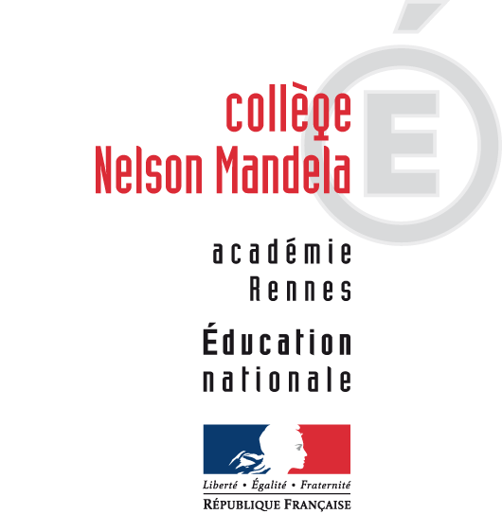

MATHEMATIQUES | - 1 grand cahier (24x32) 96 p. et 4 grands cahiers (24x 32) 48 p. grands carreaux  - 1 protège cahier  - 1 calculatrice (genre TI40 ou Casio collège FX92)
SCIENCES DE LA VIE ET DE LA TERRE | - 1 grand cahier (24x32) 96 p. grands carreaux et 1 protège-cahier
SCIENCES PHYSIQUES | - 2 cahiers (24x32) 48 p. grands carreaux  - 1 protège cahier si cahier non plastifié
ANGLAIS | - 2 cahiers (24x32) 48 p. grands carreaux
ALLEMAND OU ESPAGNOL | - 2 grands cahiers (24x32) 48 p. grands carreaux  - 1 cahier de brouillon (17x22) pour l’espagnol
ARTS PLASTIQUES | - 1 pochette de papier dessin (24 x 32 cm – 180 grammes)  - 1 crayon HB + Gomme  - 2 pinceaux (8 – 16)  - 1 grand cahier (24x32) 48 p. grands carreaux sans spirale et 1 protège cahier (cahier qui servira en 4ème et 3ème)
EDUCATION MUSICALE | - 1 grand cahier (24x32) 48 p. grands carreaux  Cahier qui servira en 4ème et en 3ème
HISTOIRE/GEOGRAPHIE/ED. CIVIQUE | - 2 cahiers (24x32) 96 p. grands carreaux
FRANÇAIS  Attendre la rentrée  Matériel demandé différent  selon le professeur | - 4 grands cahiers (24x32) grands carreaux 48p.  OU  - 2 classeurs souples (21x29,7) anneaux moyens  - 1 pochette d’intercalaires (huit au moins)  - 1 pochette d’œillets (à laisser dans le classeur)  ET  - 1 répertoire (vocabulaire) on utilisera volontiers celui de l’année précédente.  - 1 cahier d’essai 48 ou 96 p. (17x22) grands carreaux
LATIN | - Même matériel que l’année précédente à changer si besoin :  - 1 classeur souple (21x29.7) anneaux moyens (et surtout pas petits)  - 1 pochette d’intercalaires (8 au moins)  - 1 pochette d’œillets (à laisser dans le classeur)
TECHNOLOGIE | - 1 grand cahier (24x32) 48p. grands carreaux
E.P.S. | - 1 tenue de sport – des chaussures de sport à semelles blanches ou « non marquante », présentant un bon amorti : semelle plus épaisse au niveau du talon. Prévoir au minimum 1 tee-shirt et une paire de chaussettes propres + un crayon gris
DIVERS | - Règle graduée (20 ou 30 cm) – équerre – rapporteur (en degrés uniquement) – compas - gomme – crayon gris – stylo plume – encre bleue effaçable – effaceurs - stylos (4 couleurs) – 12 crayons de couleur – 12 crayons feutres – bâtons de colle – ciseaux – Fluos – 3 cahiers (17x32) de brouillon 48 p. grands carreaux  - 1 pochette à rabats  - 1 agenda  - Copies doubles (21x29.7) grands carreaux  - Copies simples (21x29.7) grands carreaux  - 1 blouse blanche de grande taille (pouvant servir pour les 4 années au collège en Sciences Physiques)  Le blanco liquide est interdit.

